Základní škola Ostrava, Gebauerova 8, PO, odloučené pracoviště Ibsenova:

Popis řešeného objektu
Odloučené pracoviště se nachází na ulici Ibsenova 978/36, na parcele číslo 1007 v katastrálním území Přívoz. Objekt se skládá ze dvou částí. Hlavní část je orientovaná jižně – rovnoběžně s ulicí Ibsenova, na níž kolmo navazuje další část (západní směr), v níž byla v minulosti umístěna školní družina a školnický byt. V hlavní části se nachází přemístěná družina, učebny a kabinety. Hlavní budova je dvoupodlažní s jedním podzemním podlažím. Objekt má původní okna a není zateplen.

Popis záměru
Ve škole je vhodné zajistit jak bezbariérové úpravy včetně zřízení bezbariérové záchodové kabiny, tak i stavební úpravy týkající se zřízení nových odborných učeben a poradenského centra.

Požadavky na projektovou dokumentaci
A Bezbariérové úpravy:
- Úprava zadního vstupu:
  - Vybudování rampy ke vstupu ze dvora
  - Úprava dveří pro bezbariérový provoz
- Zpřístupnění všech podlaží:
  - vnitřní schodiště u vstupu ze dvora do 1.NP – šikmou schodišťovou rampou
  - hlavní schodiště (1.NP až 2.NP) – šikmou schodišťovou rampou
- Zřízení bezbariérového WC (dle schématu č.2):
  - Přebudování učitelských záchodů a dvou chlapeckých záchodových kabin na záchodovou kabinu pro osoby se sníženou schopností pohybu v 2.NP
  - Rozšíření dveřního otvoru a osazení nových dveří a zárubní dle požadavků bezbariérového provozu, osazení přechodové lišty
  - Úpravami dotčená stěna ze strany chlapeckých záchodů (místnost 13 ve schématu č.2) bude celá nově obložena obdobným typem keramického obkladu jako stávající obklady, popř. dle výběru investora. Totéž platí i pro případnou výměnu dlažby poškozené stavebními úpravami.

B Stavební úpravy:
- vytvoření odborné učebny cizích jazyků v 2.NP (dle schématu č.1):
  - zvětšení místnosti vybouráním příčky mezi kmenovými učebnami č.17 a 18
  - přepažení nově vzniklého prostoru a vytvoření kabinetu (bod č.5)
  - zazdění vstupních dveří do zrušené místnosti 219 (bude užíván vstup ze strany blíže ke schodišti)
  - demontáž umyvadla, obkladu, vodovodu a odpadu a ze zrušené místnosti
  - výměna druhého umyvadla včetně výměny obkladů
  - demontáž stávajících školních tabulí
  - oprava omítek
  - oprava stávající a vybudování nové elektroinstalace a osvětlení dle potřeb výuky včetně výměny vypínačů
  - vyrovnání podlahy
  - pokládka nové podlahové krytiny
  - renovace/výměna dveří a zárubní (dle požadavků na bezbariérový provoz), demontáž prahu, osazení přechodové lišty
  - renovace světlíků pod stropem (nutno dát pozor na vedení v liště pod světlíky!)
- vytvoření kabinetu cizích jazyků v 2.NP:
  - přepažení nově vzniklého prostoru učebny cizích jazyků – vyzdění příčky
  - vytvoření vstupu z chodby
  - oprava omítek
  - oprava stávající a vybudování nové elektroinstalace a osvětlení dle potřeb
  - vyrovnání podlahy
  - pokládka nové podlahové krytiny
  - návrh dispozice – umístění pracovního stolu a úložných prostor
- vytvoření odborné učebny přírodních věd v 2.NP (dle schématu č.1):
  - spojení dvou místností (vybourání příčky)
  - zazdění vstupních dveří do zrušené místnosti 213 (bude užíván vstup ze strany blíže ke schodišti)
  - oprava omítek
  - vyrovnání podlahy v místě přechodu mezi dvěma místnostmi
  - pokládka nové podlahové krytiny
  - oprava stávající a vybudování nové elektroinstalace a osvětlení dle potřeb výuky včetně výměny vypínačů
  - demontáž umyvadla, obkladu, vodovodu a odpadu ze zrušené místnosti
  - výměna druhého umyvadla včetně výměny obkladů
  - demontáž stávajících školních tabulí
  - zazdění vstupních dveří do bývalé kmenové třídy
  - renovace/výměna dveří a zárubní (dle požadavků na bezbariérový provoz), demontáž prahu, osazení přechodové lišty
- odborná učebna pracovní výchovy ve 2.NP:
  - pokládka nové podlahové krytiny
  - oprava stávající a vybudování nové elektroinstalace a osvětlení dle potřeb výuky včetně výměny vypínačů
  - renovace/výměna dveří a zárubní (dle požadavků na bezbariérový provoz), demontáž prahu, osazení přechodové lišty
  - výměna umyvadla včetně obkladu
  - navržení dvou nových kuchyňských linek s velkým úložným prostorem a velkou pracovní plochou včetně zabudovaného osvětlení pracovních ploch
  - zabudování nového samostatně stojícího elektrického sporáku s odsavačem par s vnitřní cirkulací a jedné elektrické trouby
- Úprava ředitelny na školské poradenské centrum v 1.NP:
  - zvětšení místnosti spojením dvou kanceláří (probourání příčky, předsíňku zachovat)
  - vyrovnání podlahy a vybavení novým kobercem
  - oprava omítek
  - oprava stávající a vybudování nové elektroinstalace a osvětlení
  - renovace/výměna dveří a zárubní

C úpravy v exteriéru:
- výsadba okrasných dřevin a rostlin
- vybavení zahrady lavičkami a koši
- instalace bezpečnostního kamerového systému a videotelefonu

Doplňující požadavky
- Je žádoucí, aby nově navržené úpravy respektovaly současné požadavky školy a platnou legislativu (především vyhlášku č. 410/2005 Sb. o hygienických požadavcích na prostory a provoz zařízení a provozoven pro výchovu a vzdělávání dětí a mladistvých a vyhlášku 398/2009 o obecných technických požadavcích zabezpečujících bezbariérové užívání staveb).
- Při návrhu hygienického zařízení musí výsledná kapacita splňovat současné předpisy.
- V učebnách, které budou vybaveny počítači, je nutné navrhnout řešení vedení kabeláže a s tím spojené stavební úpravy podlah a jiných dotčených konstrukcí.
- Vybavení učeben a konektivita budou zajišťovány jinými dodavateli, se kterými je potřeba v rámci návrhu dispozice učeben spolupracovat.
- Všechny prostory dotčené stavebními úpravami budou vymalovány a bude proveden následný úklid.
- Před zpracování PD je nutná prohlídka všech prostor dotčených stavebními úpravami.
- V případě zjištění neočekávaných skutečností, které nedovolují navrhnout požadované úpravy, bude po konzultaci s investorem navrženo obdobné řešení.

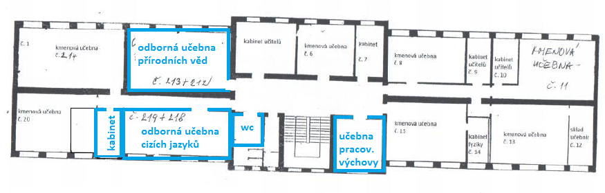
Schémata k záměru:
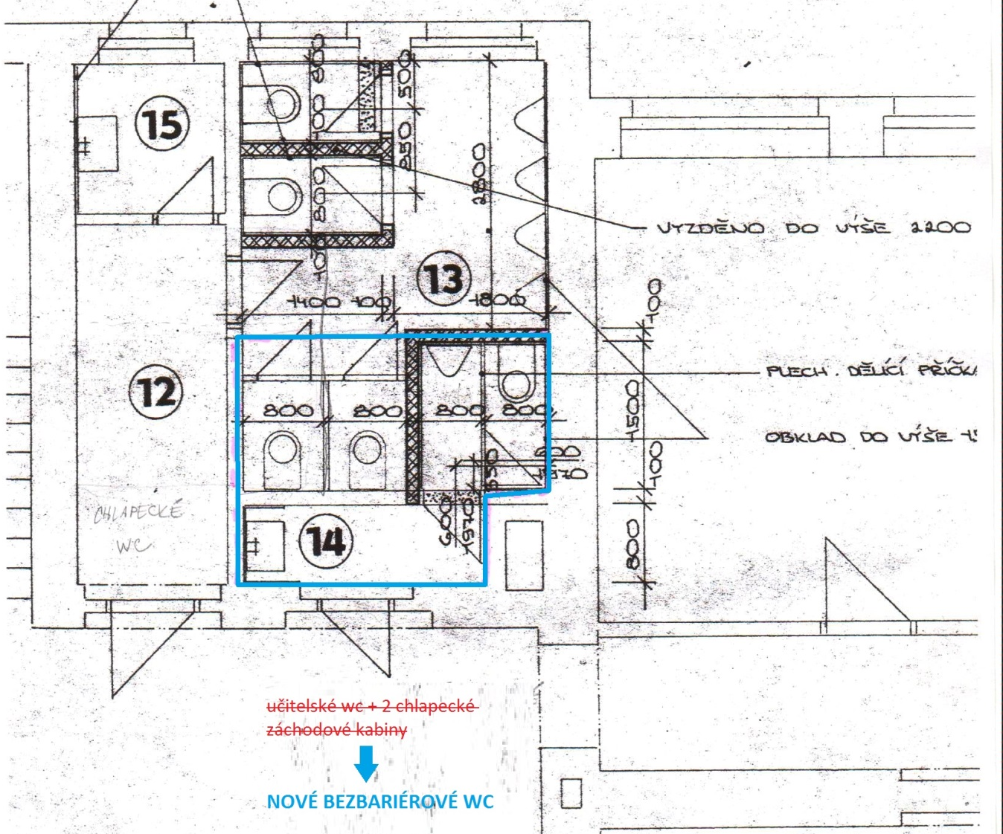
Schéma č. 2 – bezbariérové WC v 2.NP
Schéma č. 1 – úpravy místností v 2.NP

